Workshop KiCad

# Introductie

[KiCad](http://kicad-pcb.org/) is net al [EAGLE](https://cadsoft.io/) of [EasyEDA](https://easyeda.com/) software die het mogelijk maakt om printplaten te ontwikkelen. KiCad (itt EasyEDA) en net als EAGLE is niet altijd even intuïtief, maar wel erg krachtig. Het is dan ook de bedoeling van deze cursus om de cursist kennis te laten maken met het merendeel van de nuttige features, maar de erg geavanceerde toepassingen zullen niet besproken worden.

KiCad is echter wel volledig gratis, opensource en kent geen beperkingen zoals EAGLE.

Een groot verschil (en nog steeds een grote ergernis) in KiCad is het beheer van componenten, in Kicad zijn de package (in schema) en de footprint (op de pcb) niet automatisch aan elkaar gelinkt. De toekenning hiervan gebeurt bij overgang van schema naar PCB.

Dit document dient als leidraad voor de workshop, ook zal het enkele niet zo voor de hand liggende shortkeys toelichten, maar de meest volledige documentatie kun je vinden op de website (<http://kicad-pcb.org/help/documentation/>)

# Algemeen

Kicad maakt erg veel gebruik van shortkeys, het merendeel hiervan is ook erg logisch zoal G voor Grab, R voor Rotate, C voor Copy en V voor Value.

Om het teken vlak te manipuleren maak je gebruik van de muis. Scrollen doe je met het scrollwiel. En door het scrollwiel in te drukken kun je het tekenvlak heen en weer slepen.

Extra tips:

* Bekijk alle footprints in lib: Ga in PCBnew naar Place en klik footprint, kies select by browser
* Ctrl + D: duplicate op PCB

# Maken van een nieuw project

Het startscherm bied verschillende opties en tools, maar alles start met het openen van een nieuw project:

1. Onder file new Project
2. Kies een map en een naam.

Dubbelklik op de file die eindigt op .sch (schematic). Een nieuwe schema opent en start automatisch de Eeschema omgeving:

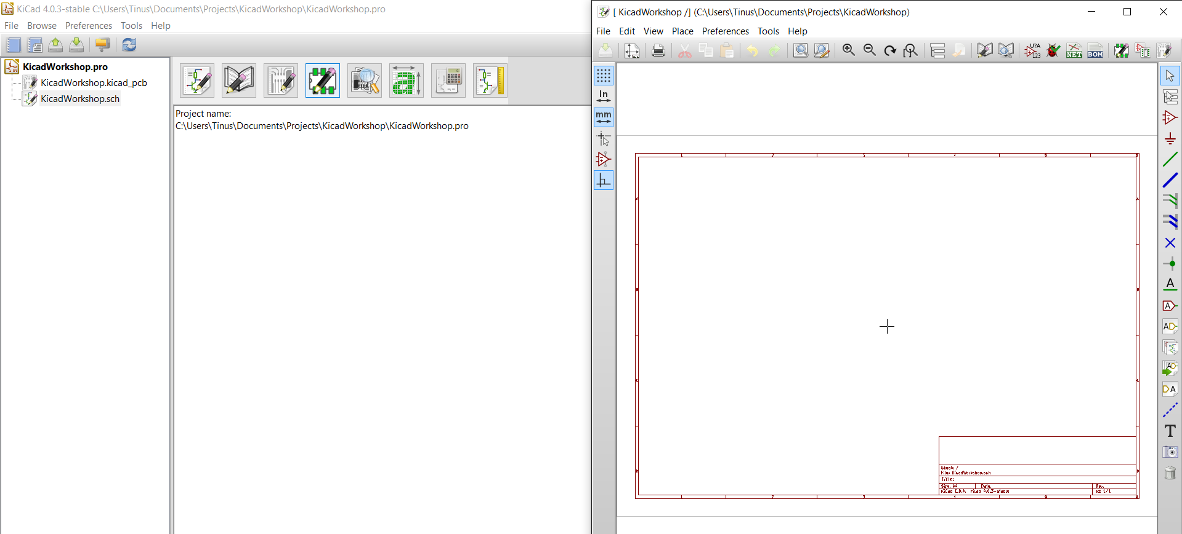

De instellingen van de pagina (titel, bedrijf, …) kun je aanpassen onder File/Page Settings:

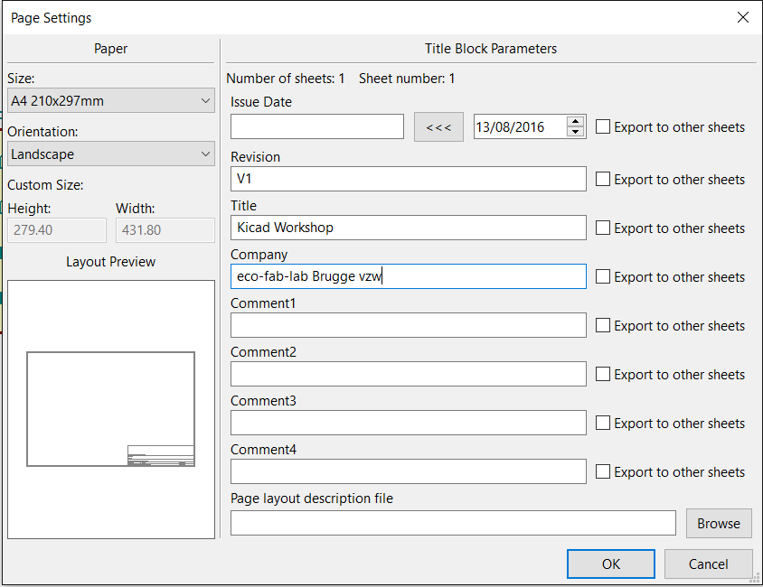

# Maak het schema in Eeschema

1. Een component kun je toevoegen door te klikken op  in de rechter toolbar. Klik ergens op het werkblad, hier wordt het component toegevoegd, maar deze positie kan later nog verandert worden. Een filter bied je de mogelijkheid om een bestaand component te kiezen:

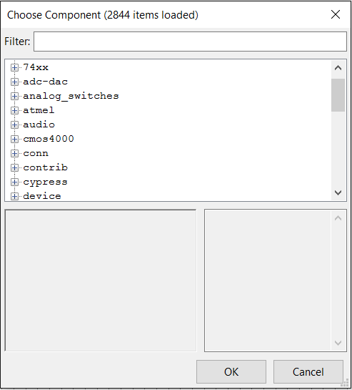

1. Typ de naam of een deel van de naam in om het component te zoeken. Indien deze niet te vinden is kun je ook zoeken door de treeview te gebruiken. Als hij echt niet te vinden is kan een component manueel aangemaakt worden.

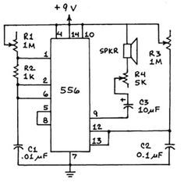

1. Voeg nu de componenten toe om bovenstaand schema te maken

Hints:

* Massa en 9V kun je vinden onder ‘Power’
* Het maken van een custom package staat beschreven in Zelf maken van een Package
* Gebruik een label  om de speaker met zijn POT en CAP op een andere plaats in het schema te zetten. Deze 2 punten worden automatisch aan elkaar gekoppeld op de PCB:

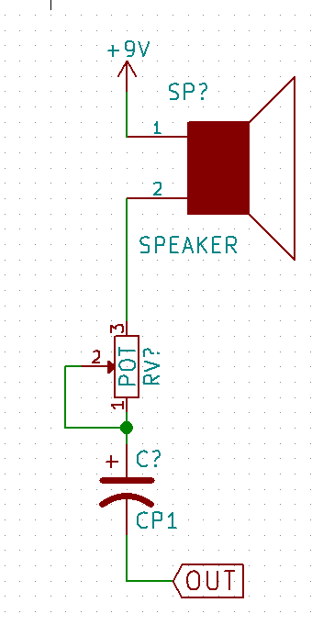

1. Connecties worden gemaakt door een draad  te leggen tussen de 2 te verbinden punten.
2. Pinnen die niet gebruikt worden krijgen een ‘not connected’ merkteken: 
3. Geef de componenten een naam of een waarde door op V te drukken bij het hooveren over een component:

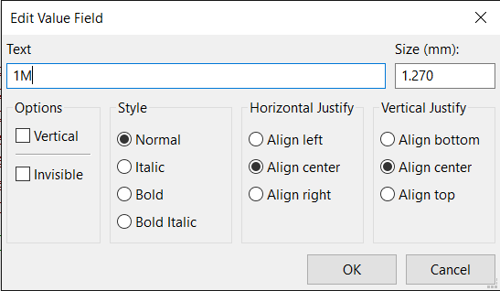

1. De referenties van de componenten moeten nog toegevoegd worden klik hiervoor op  en behoud de standaard settings.
2. Ter controle kan de ERC  uitgevoerd worden (Electrical Rule Check). Lees eventuele foutmeldingen goed door, veelvoorkomende zijn deze die spreken over input en output, deze fout ontstaat wanneer een package verkeerd gedefinieerde pinnen heeft (hier bvb de 556): Fouten in de package kunnen aangepast worden door er rechts op te klikken en onder edit te kiezen voor edit with Library editor, let wel dit kan een impact hebben op ander projecten ook!

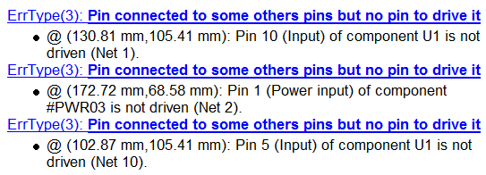

1. Negeer eventuele fouten waarvan blijkt dat ze niet belangrijk zijn.

# Voeg een library toe

# Maak een Package

Gezien er duizenden verschillende componenten bestaan en KiCad ze niet allemaal standaard kan bevatten moeten er soms zelf aangemaakt worden.

1. Klik op 
2. Het is aan te raden om alle nieuwe componenten in een library te steken die dan later toegevoegd kan worden aan het project.
3. Klik op een van deze 2  Bij de eerste maak je een nieuw component terwijl bij de tweede een bestaande aangepast kan worden.
4. Vul de gegevens in (naast de naam zijn de default waarden voldoende):

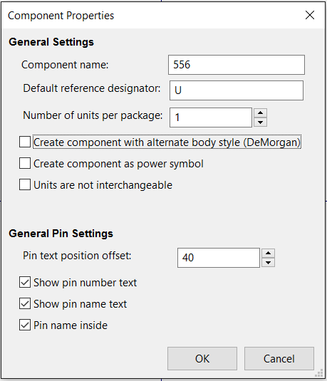

1. Gebruik  om de poten van de package te maken, vul steeds naam, nummer, oriëntatie (kan later ook roteren) en type in. Teken de behuizing met .

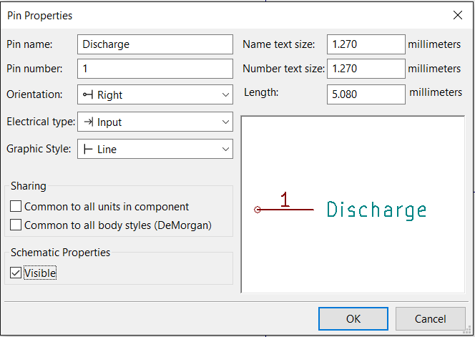

1. Maak onderstaande package na (de timer A en B info moeten niet toegevoegd te worden).

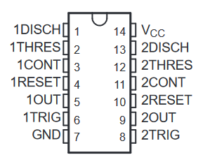

Bron: Datasheet Texas Instruments

1. Klik op  om het component op te slaan in een nieuwe library.
2. Ga naar Component libraries onder Preferences, om de gemaakte library toe te voegen, klik op add om de library toe te voegen:

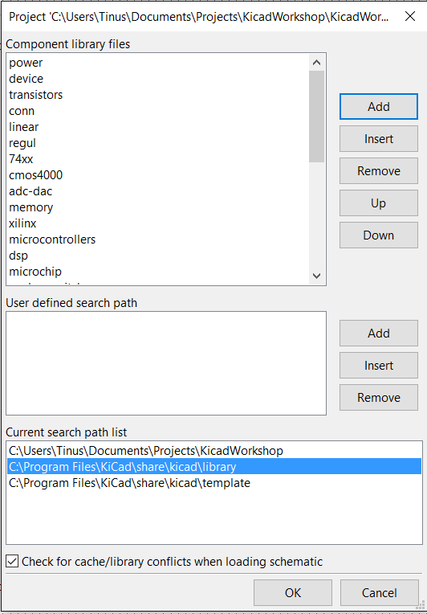

1. Bij het toevoegen van een component kan nu ook gekozen worden voor die 556:

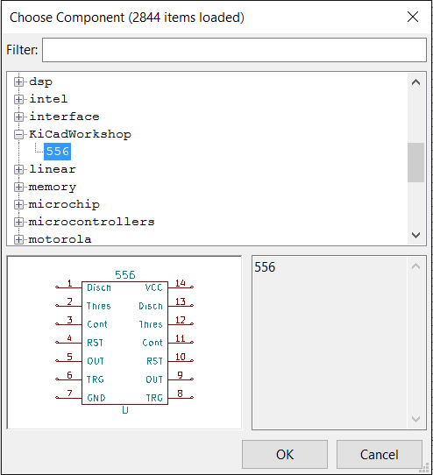

# Voorbereiding voor maken PCB

1. Klik op  Deze tool laat je de footprint koppelen met de package.
2. Kies bovenaan de gewenst filter modus: 
3. Dubbelklik in de rechter kolom op de gekozen footprint om deze toe te kennen aan de package, eventueel kan de footprint bekeken worden door op  te klikken:
4. Een Footprint maken en toevoegen kun je zien in Maak een nieuwe footprint
5. Sla op (belangrijk!).
6. Sluit het venster en klik in Eeschematic op .
7. Behoud de standaard instellingen en klik op generate:

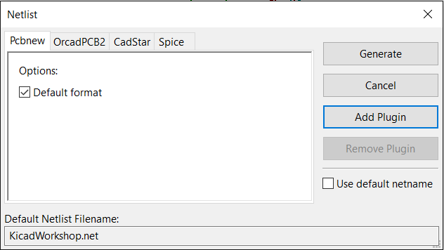

# Maak een nieuwe footprint

1. Klik op  en dan op 
2. Voeg pads  toe en vul hun eigenschappen correct in (pad grootte en plaats)

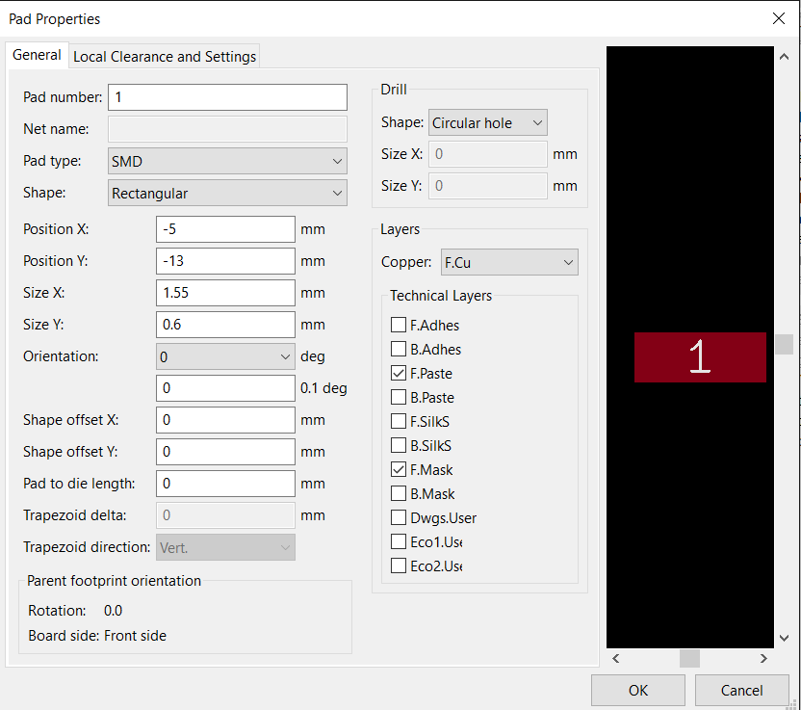

1. Teken de behuizing  en duidt de eerste pin aan.
2. Sla op in een nieuwe library file (onder file Save footprint as).
3. Voeg de library toe in de tool om footprints toe te voegen aan packages :

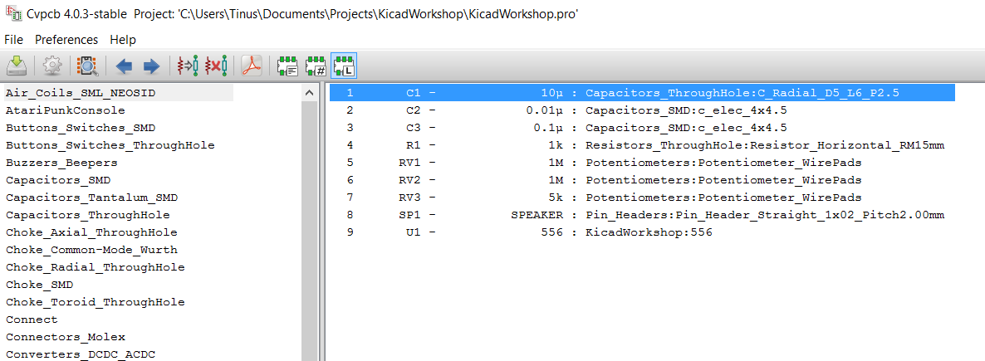

1. Doe dit onder Preferences/ Footprint libraries:

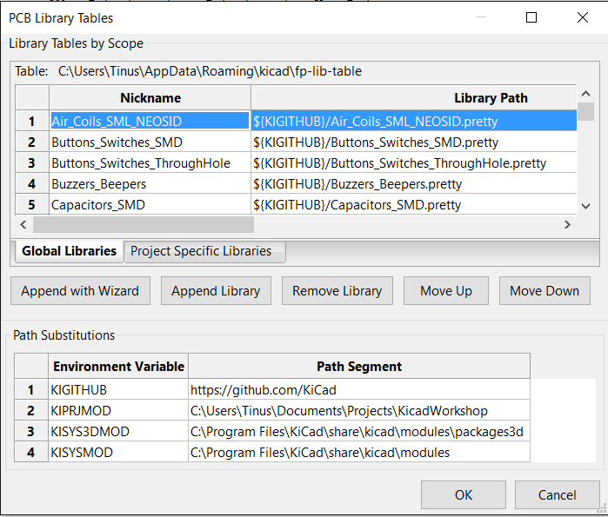

1. Klik Append With wizard en doorloop de menu’s, kies de locatie van de net aan gemaakte library. Kies voor de optie om hem toe te voegen aan het huidige project (er kan ook gekozen worden om het globaal toe te voegen).

# Maak een PCB layout

1. Klik op  om over te gaan naar de Pcbview.
2. Klik onder view op Switch canvas to default.
3. Klik op  zodat deze geselecteerd is: .
4. Klik op  om de net gemaakt netlist te importeren.
5. Behoud de defaults en klik op Read current netlists

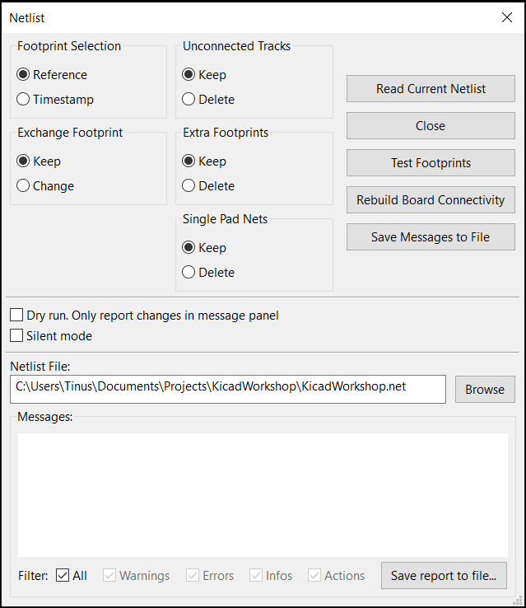

1. Sluit het venster.
2. Klik ergens op het tekenblad rechts en kies onder Global spread and place voor spread all footprints. (klik ok bij de waarschuwing).
3. Kies onder View voor Switch canvas to openGL
4. Plaats de componenten op de gewenste plaats. Houd rekening met hoe deze er na productie uit zal zien. En hoe de componenten geplaatst moeten worden.
5. Klik op  om tracks te tekenen. De track die nog getekend moeten worden aangeduid door een fijne grijze lijn:

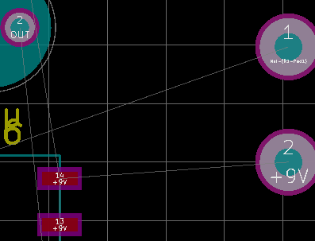

1. Klik op een pad en teken het meest logische pad. Klik eventueel tussenin om een lijn segment vast te zetten (deze kleurt licht rood).
2. Indien overgeschakeld moet worden op de andere kant van de PCB kun je een via plaatsen, klik hiervoor op V plaats de via en de track kleur verandert naar groen:

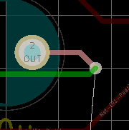

1. Vervolledig de PCB door alle ‘airwires’ (de licht grijze lijnen) om te zetten in volwaardige PCB traces.
2. Teken de afmetingen van het bord. Selecteer hiervoor de Edge.Cuts layer (naast het gekleurd vakje): 
3. Gebruik  om de randen te tekenen.
4. Om een grondvlak te maken gebruik je  selecteer echter wel eerst de top layer of de bottom layer.
5. Klik ruim buiten de rand van het bord, in het venster kies je tot welk net het vlak zal horen:

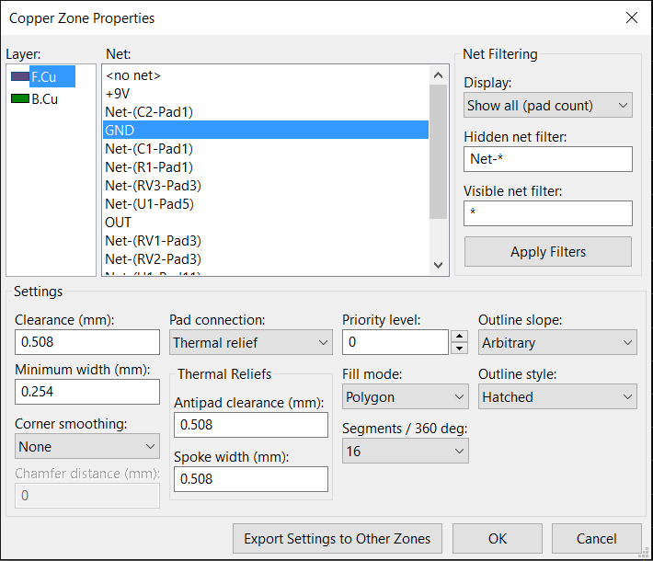

1. Maak een volledige omkadering, bij het sluiten van de vorm wordt het bord automatisch gevuld.
2. Eventuele wijzigingen van de layout hebben een slecht grondvlak tot gevolg.

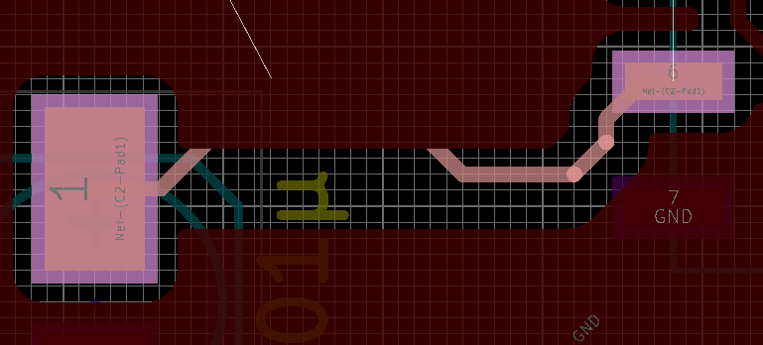

1. Druk B om het grondvlak opnieuw te tekenen.
2. Wanneer het bord klaar is kun je de DRC  (Design Rule Check) laten lopen.
3. Vergeet zeker niet de Unconnected tab te bekijken! Dubbelklikken op de fout toont hem op de PCB.

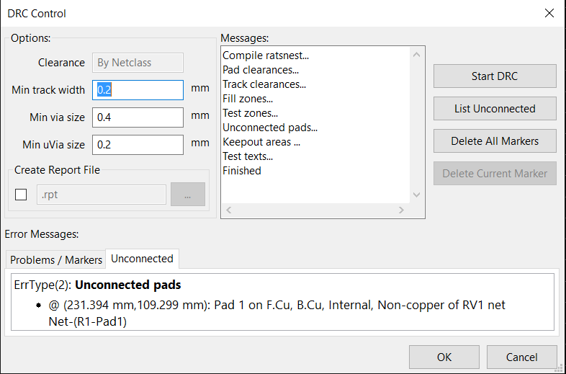

1. Verplaats de referenties van de componenten, dit kan door gebruik te maken van de standaard shortkeys
2. Eventueel kunnen de referenties veranderd worden naar namen die logischer zijn, dit kan door E te klikken bij het hooveren over een referentie.

Extra: aanpassen track width:

1. Via Net Class:

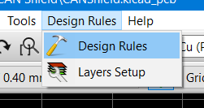

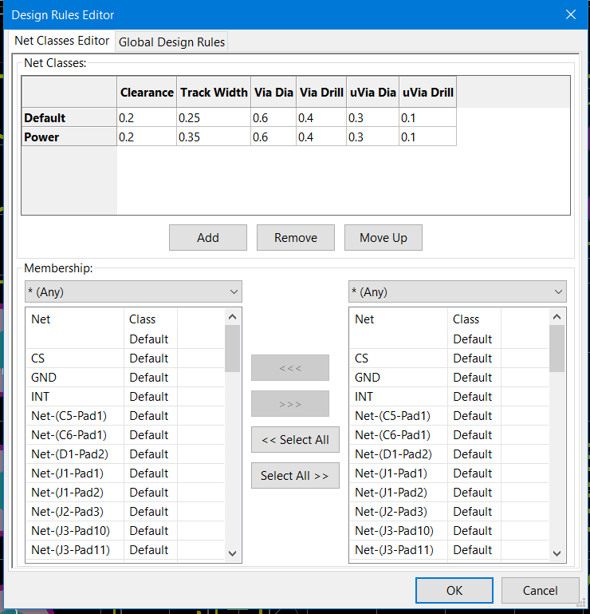

1. Rechtsklikken op canvas (na selectie van track)
2. Speel met menu:

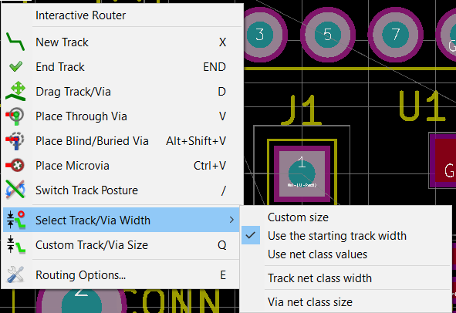

# Maak Gerber files

Er bestaan verschillende fabrikanten die PCB’s maken, enkele populaire zijn:

* Seeed studio
* Dirty PCB’s (eigenlijk ook Seeed studio)
* OshPark (Amerika)
* Eurocircuits (niet goedkoop)

De prijzen gaan zo laag als 10$ voor 10 PCB’s van 2 lagen en 10 op 10cm.

Elke fabrikant heeft zijn eigen regels om aan te voldoen, in het verdere verloop gaan we gebruik maken van de specs van [Seeed studio](http://support.seeedstudio.com/knowledgebase/articles/447362-fusion-pcb-specification).

Let vooral op de minimum drill size, letter size en track size.

Een van de specs aan wie niet voldaan is, is de dikte van de letters (is 0.15 en moet 0.1524 of groter worden)

1. Doe dit onder Edit/Set footprint field sizes.
2. Controleer door tekst te zoeken en op E te klikken.

De volgende stappen maken de Gerber files, dit zijn de files die de fabrikant nodig heeft om je bord te maken. Let goed op wat de producent vraagt! Dis kan verschillend van producent tot producent.

Seeed studio vraagt voor Protel filenames deze setting moet dus zeker aangevinkt staan.

1. Klik onder File op Plot.
2. Selecteer zeker onderstaande settings in het venster:

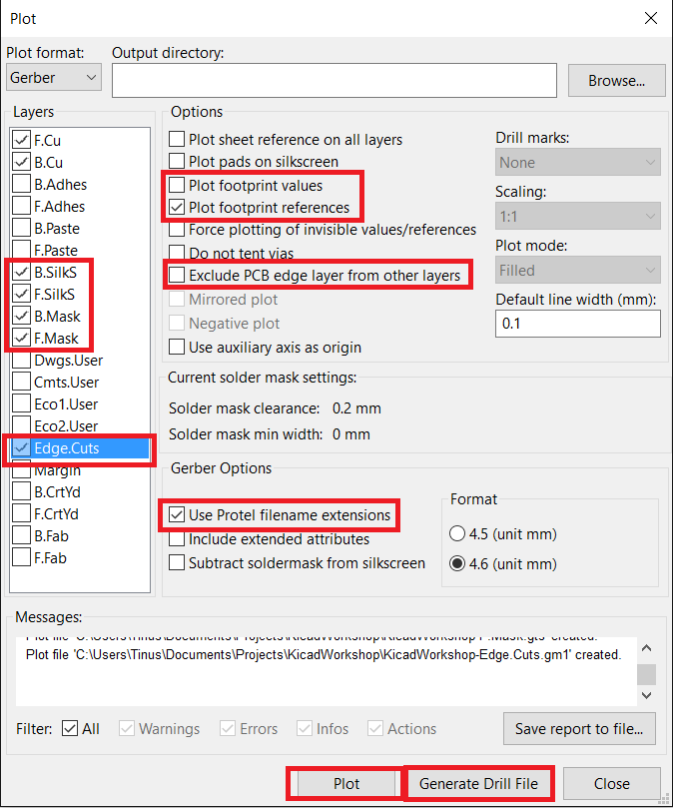

1. Genereer ook de drill file, de standaard instellingen zijn hier voldoende.
2. Vink eventueel ‘Plot footprint values’ af.
3. De gerber files kunnen gecontroleerd worden via GerbView ga hiervoor terug naar het startscherm en klik op 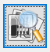
4. De viewer opent en je kunt je files openen (een of meerdere tegelijk).
5. Controleer alle lagen op fouten.
6. Om de PCB’s te laten maken kan het geen kwaad om alle files te versturen, dus ook de kicad files.

# Genereer BOM